Сообщение о возможном установлении
публичного сервитута

Администрация Волгограда, в лице департамента муниципального имущества администрации Волгограда, в соответствии со статьей 39.42 Земельного кодекса Российской Федерации уведомляет о поступлении ходатайства ПАО «Газпром»
об установлении публичного сервитута в отношении земельных участков
с кадастровыми номерами:
- части земельного участка с кадастровым номером 34:03:180001:6273, местоположение: Волгоградская область, г. Волгоград;
- части земельного участка с кадастровым номером 34:03:180001:7434, местоположение: Волгоградская область, г. Волгоград, р.п. Горьковский;
- части земельного участка с кадастровым номером 34:03:180001:262, местоположение: Волгоградская область, р-н Городищенский, п. Горьковский,
ул. Донская, 1;
- части земельного участка с кадастровым номером 34:03:180001:5244, местоположение: Волгоградская область, г. Волгоград, автомобильная дорога Волгоград-Каменск-Шахтинский;
- части земельного участка с кадастровым номером 34:03:180001:236, местоположение: Волгоградская область, г. Волгоград, ст. им. Максима Горького;
- части земельного участка с кадастровым номером 34:03:180001:33, местоположение: Волгоградская область, г. Волгоград, р.п. Горьковский,
ул. им. Буденного, 3;
- земель государственной неразграниченной собственности, согласно прилагаемой схеме:

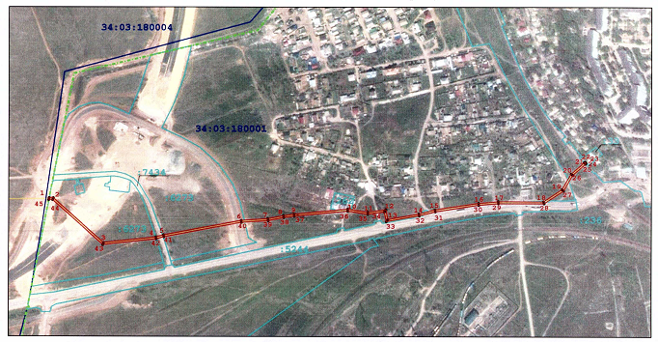

Общая площадь зоны установления публичного сервитута – 4828 кв.м.
Сервитут устанавливается в целях, предусмотренных пунктом 1 статьи 39.37 Земельного кодекса Российской Федерации: размещение линий и сооружений связи, их неотъемлемых технологических частей (размещение существующей подземной кабельной линии связи «Сети связи АГРС-5 г. Волгоград»).
Заинтересованные лица могут ознакомиться с поступившим ходатайством
об установлении публичного сервитута и прилагаемым к нему описанием местоположения границ публичного сервитута, подать заявления об учете прав на земельные участки в срок по 10 сентября 2021 г. включительно в департаменте муниципального имущества администрации Волгограда по адресу: ул. Гагарина, 12, кабинет № 9 (пн-пт 8:30–17:30, перерыв 12:30-13:30).
Сообщение о поступившем ходатайстве об установлении публичного сервитута размещено на официальном сайте администрации Волгограда http://www.volgadmin.ru в разделе «органы власти» → «администрация» → «структурные подразделения» → «департамент муниципального имущества администрации Волгограда» → «объявления».

